Міністерство освіти і науки України

Львівський національний університет імені Івана Франка

Факультет електроніки та комп’ютерних технологій

Звіт

про виконання лабораторної роботи №9

З курсу “Методи обчислень”

на тему **:**

**«Чисельні методи розв’язування нелінійних рівнянь з одним невідомим»**

Виконав

студент групи ФеС-21

Шавало Андрій

Львів 2025 р.

## **Хід роботи**

### **Табуляція функції та визначення інтервалів із коренями**

### Задав трансцендентну функцію на відрізку a,b з кроком h. Побудував таблицю значень (x, F(x)), яку зберіг у файл tab.txt. На основі змін знаку функції визначено інтервали.

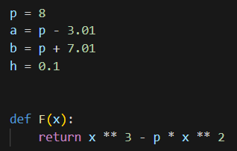

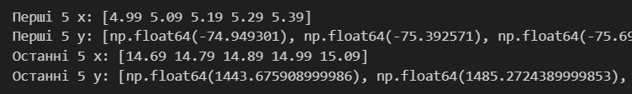

### **Розв’язок рівняння з точністю ε=10^−10**

### Я вибрав середину кожного інтервалу як початкове наближення і обчислив корінь рівняння з високою точністю ε=10^−10

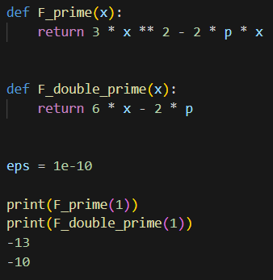

### **Реалізація методів знаходження коренів**

### Я реалізував і застосував до кожного інтервалу такі методи:

### просту ітерацію

### Ньютона

### Чебишева

### хорд

### парабол

### зворотну інтерполяцію

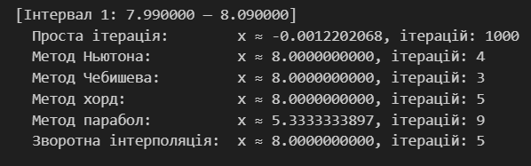

### Я зберіг кількість ітерацій, що знадобилися кожному методу для досягнення заданої точності.

### **Побудував графік алгебраїчного рівняння 3-го порядку**



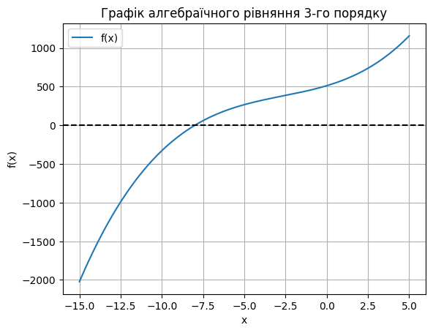

1. **Оцінка значення алгебраїчного рівняння**

Я реалізував функції для:

* зчитування коефіцієнтів з файлу
* обчислення значення полінома в точці x

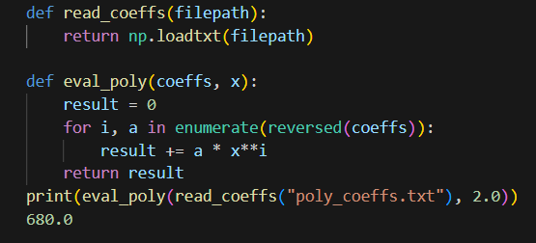

1. **Метод Ньютона з використанням схеми Горнера**

Я використав метод Ньютона, оптимізований схемою Горнера, щоб знайти дійсний корінь алгебраїчного рівняння.

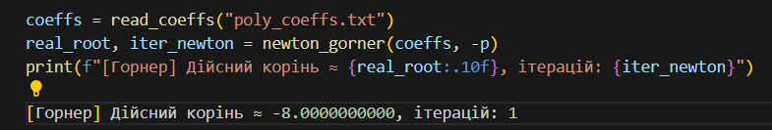

### **Метод Ліна для знаходження комплексних коренів**

Я реалізував метод Ліна для знаходження комплексно спряжених коренів квадратного множника:

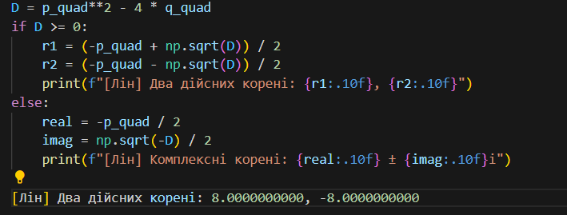

**Висновок:**У ході лабораторної роботи я реалізував чисельні методи для розв’язання нелінійного рівняння F(x)=0. Я здійснив табуляцію функції на заданому відрізку, визначив інтервали зі зміною знаку та застосував шість чисельних методів: просту ітерацію, метод Ньютона, Чебишева, хорд, парабол і зворотної інтерполяції. Я оцінив точність кожного методу та кількість ітерацій до досягнення заданої точності, я побудував алгебраїчне рівняння третього порядку з одним дійсним та двома комплексними коренями. Я зберіг його коефіцієнти у файл, обчислював значення полінома за заданим x, реалізував метод Ньютона по схемі Горнера для знаходження дійсного кореня та метод Ліна — для визначення комплексно спряжених коренів.